CHƯƠNG 2. PHÂN TÍCH DỮ LIỆU KHÁM PHÁ
2.1. Tổng quan tập dữ liệu
Tập huấn luyện train.csv gồm 1.460 quan sát và 81 cột, tương ứng 80 biến giải thích và một biến mục tiêu SalePrice. Tập kiểm tra test.csv gồm 1.459 quan sát và 80 cột, do không chứa biến SalePrice. Theo kiểu dữ liệu gốc mà pandas ghi nhận, tập train gồm 3 biến kiểu float64, 35 biến kiểu int64 và 43 biến kiểu object, tính trên toàn bộ 81 cột kể cả Id và SalePrice.
Biến MSSubClass tuy có kiểu int64 nhưng thực chất là mã phân loại kiểu nhà, giá trị của nó không mang ý nghĩa độ lớn, nên đã được ép kiểu về dạng chuỗi trước khi phân loại biến. Sau khi loại cột Id, loại biến mục tiêu SalePrice và ép kiểu MSSubClass, tập dữ liệu được xác định gồm 35 biến numerical thuộc kiểu int64 hoặc float64, và 44 biến categorical thuộc kiểu object.
2.2. Thống kê mô tả
Nhóm biến numerical có độ lệch phân phối rất khác nhau. Nhiều biến diện tích phụ lệch phải rất mạnh do phần lớn quan sát bằng 0, tức căn nhà không có đặc điểm đó. Biến MiscVal đạt skewness bằng 24,48. Biến PoolArea đạt 14,83. Biến LotArea đạt 12,21. Biến 3SsnPorch đạt 10,30. Biến LowQualFinSF đạt 9,01. Ngược lại một số biến có phân phối gần đối xứng hơn. Biến FullBath đạt skewness chỉ 0,04. Biến GarageArea đạt 0,18. Biến OverallQual đạt 0,22. Về quy mô, biến GrLivArea có giá trị trung bình bằng 1.515,5 foot vuông với độ lệch chuẩn bằng 525,5 foot vuông. Biến TotalBsmtSF có giá trị trung bình bằng 1.057,4 foot vuông với độ lệch chuẩn bằng 438,7 foot vuông.
Nhóm biến categorical gồm 44 biến với số lớp mỗi biến dao động từ 2 đến 25. Bảng 2.1 trình bày đầy đủ số lớp, số giá trị thiếu, giá trị phổ biến nhất và tần suất xuất hiện của giá trị đó cho toàn bộ 44 biến, sắp xếp theo số lớp giảm dần.
Biến | Số lớp | Số thiếu | Giá trị phổ biến nhất | Tần suất
Neighborhood | 25 | 0 | NAmes | 225
Exterior2nd | 16 | 0 | VinylSd | 504
Exterior1st | 15 | 0 | VinylSd | 515
MSSubClass | 15 | 0 | 20 | 536
Condition1 | 9 | 0 | Norm | 1.260
SaleType | 9 | 0 | WD | 1.267
HouseStyle | 8 | 0 | 1Story | 726
RoofMatl | 8 | 0 | CompShg | 1.434
Condition2 | 8 | 0 | Norm | 1.445
Functional | 7 | 0 | Typ | 1.360
BsmtFinType2 | 6 | 38 | Unf | 1.256
RoofStyle | 6 | 0 | Gable | 1.141
BsmtFinType1 | 6 | 37 | Unf | 430
SaleCondition | 6 | 0 | Normal | 1.198
Heating | 6 | 0 | GasA | 1.428
Foundation | 6 | 0 | PConc | 647
GarageType | 6 | 81 | Attchd | 870
ExterCond | 5 | 0 | TA | 1.282
LotConfig | 5 | 0 | Inside | 1.052
MSZoning | 5 | 0 | RL | 1.151
GarageCond | 5 | 81 | TA | 1.326
GarageQual | 5 | 81 | TA | 1.311
HeatingQC | 5 | 0 | Ex | 741
Electrical | 5 | 1 | SBrkr | 1.334
BldgType | 5 | 0 | 1Fam | 1.220
FireplaceQu | 5 | 690 | Giá trị thiếu | 690
LandContour | 4 | 0 | Lvl | 1.311
LotShape | 4 | 0 | Reg | 925
KitchenQual | 4 | 0 | TA | 735
MiscFeature | 4 | 1.406 | Giá trị thiếu | 1.406
Fence | 4 | 1.179 | Giá trị thiếu | 1.179
BsmtCond | 4 | 37 | TA | 1.311
ExterQual | 4 | 0 | TA | 906
BsmtExposure | 4 | 38 | No | 953
BsmtQual | 4 | 37 | TA | 649
LandSlope | 3 | 0 | Gtl | 1.382
PoolQC | 3 | 1.453 | Giá trị thiếu | 1.453
GarageFinish | 3 | 81 | Unf | 605
PavedDrive | 3 | 0 | Y | 1.340
MasVnrType | 3 | 872 | Giá trị thiếu | 872
Utilities | 2 | 0 | AllPub | 1.459
Alley | 2 | 1.369 | Giá trị thiếu | 1.369
Street | 2 | 0 | Pave | 1.454
CentralAir | 2 | 0 | Y | 1.365
Bảng 2.1. Thống kê biến categorical: số lớp, số thiếu, giá trị phổ biến nhất và tần suất
Biến Neighborhood có số lớp nhiều nhất, đạt 25 lớp, trong đó giá trị NAmes xuất hiện nhiều nhất với 225 trên 1.460 quan sát. Ba biến tiếp theo có số lớp lớn là Exterior2nd với 16 lớp, Exterior1st với 15 lớp và MSSubClass cũng với 15 lớp. Toàn bộ 40 biến categorical còn lại đều có số lớp từ 9 trở xuống. Một số biến gần như hằng số, ít có giá trị phân biệt. Biến Utilities có giá trị AllPub chiếm 1.459 trên 1.460 quan sát, tương đương tỷ lệ 99,9%. Biến Street có giá trị Pave chiếm 1.454 trên 1.460 quan sát, tương đương tỷ lệ 99,6%. Biến PoolQC gần như toàn bộ là giá trị thiếu, chỉ 7 trên 1.460 quan sát có dữ liệu thực. Đây là các ứng viên cần cân nhắc loại bỏ ở bước tiền xử lý vì phương sai gần bằng 0.
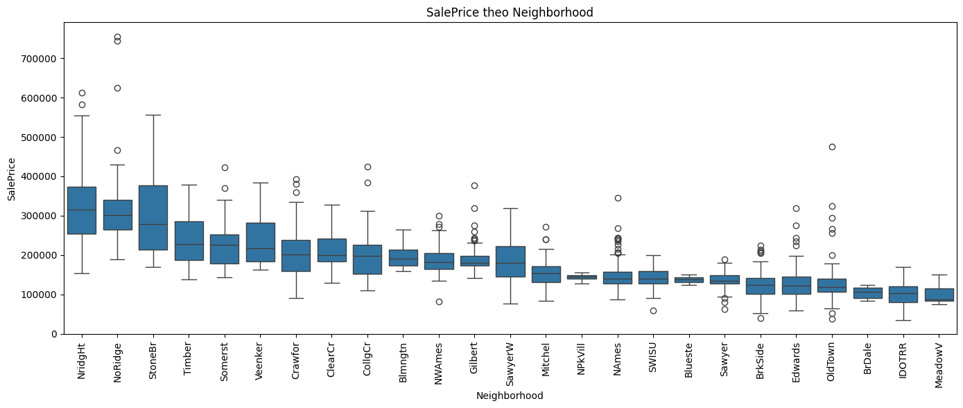
Hình 2.1. SalePrice theo Neighborhood, sắp xếp theo trung vị giảm dần
Giá nhà chênh lệch rõ rệt theo khu vực. Ba khu vực NridgHt, NoRidge và StoneBr có trung vị SalePrice cao nhất. Ba khu vực MeadowV, IDOTRR và BrDale có trung vị SalePrice thấp nhất. Kết quả này cho thấy Neighborhood là một biến categorical có quan hệ mạnh với biến mục tiêu.
2.3. Giá trị thiếu và trùng lặp
Có 19 trên 80 biến giải thích tồn tại giá trị thiếu. Bảng 2.2 liệt kê 7 biến có tỷ lệ giá trị thiếu cao nhất. Biến PoolQC thiếu nhiều nhất với tỷ lệ 99,52%. Biến MiscFeature đứng thứ hai với tỷ lệ 96,30%. Biến Alley đứng thứ ba với tỷ lệ 93,77%. Biến Fence đứng thứ tư với tỷ lệ 80,75%. Biến MasVnrType đứng thứ năm với tỷ lệ 59,73%. Các tỷ lệ này chủ yếu phản ánh việc căn nhà không sở hữu đặc điểm đó, ví dụ không có hồ bơi hoặc không có hàng rào, chứ không phải lỗi thu thập dữ liệu.
Biến | Số thiếu | Tỷ lệ phần trăm
PoolQC | 1.453 | 99,52
MiscFeature | 1.406 | 96,30
Alley | 1.369 | 93,77
Fence | 1.179 | 80,75
MasVnrType | 872 | 59,73
FireplaceQu | 690 | 47,26
LotFrontage | 259 | 17,74
Bảng 2.2. Top 7 biến có tỷ lệ giá trị thiếu cao nhất
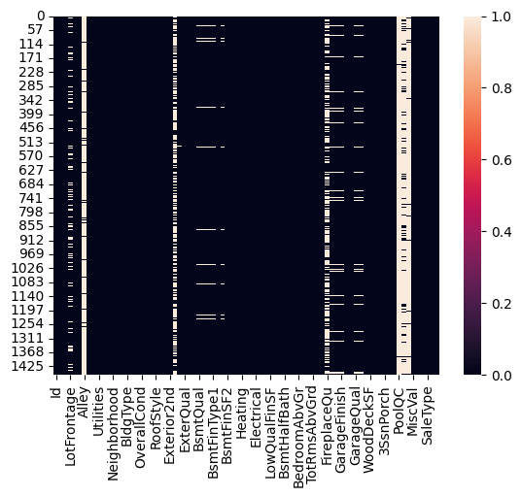
Hình 2.2. Ma trận trực quan hoá vị trí giá trị thiếu trên tập train
Nhóm biến liên quan đến gara, gồm GarageType, GarageYrBlt, GarageFinish, GarageQual và GarageCond, đều thiếu đúng 81 dòng, tương đương tỷ lệ 5,55%. Nhóm biến liên quan đến tầng hầm, gồm BsmtQual, BsmtCond và BsmtFinType1, đều thiếu đúng 37 dòng, tương đương tỷ lệ 2,53%. Sự trùng khớp số dòng thiếu trong từng nhóm cho thấy các giá trị thiếu này mang tính hệ thống, tức căn nhà không có gara hoặc không có tầng hầm, nên cần được thay thế bằng nhãn None thay vì loại bỏ dòng dữ liệu.
Kiểm tra trùng lặp trên tập train cho thấy không có dòng nào trùng lặp hoàn toàn, và không có Id nào bị trùng.
2.4. Tương quan và đa cộng tuyến
Bảng 2.3 trình bày 5 biến numeric có hệ số tương quan dương mạnh nhất với SalePrice. Biến OverallQual đứng đầu với hệ số tương quan bằng 0,79. Biến GrLivArea đứng thứ hai với hệ số tương quan bằng 0,71. Ba biến tiếp theo là GarageCars, GarageArea và TotalBsmtSF với hệ số tương quan lần lượt bằng 0,64, 0,62 và 0,61.
Biến | Hệ số tương quan với SalePrice
OverallQual | 0,79
GrLivArea | 0,71
GarageCars | 0,64
GarageArea | 0,62
TotalBsmtSF | 0,61
Bảng 2.3. 5 biến numeric có hệ số tương quan dương cao nhất với SalePrice
Ngược lại, phần lớn các biến còn lại có tương quan tuyến tính đơn biến yếu hoặc gần bằng 0 với biến mục tiêu. Hai biến có hệ số tương quan âm thấp nhất là KitchenAbvGr với hệ số tương quan bằng âm 0,14, và EnclosedPorch với hệ số tương quan bằng âm 0,13.
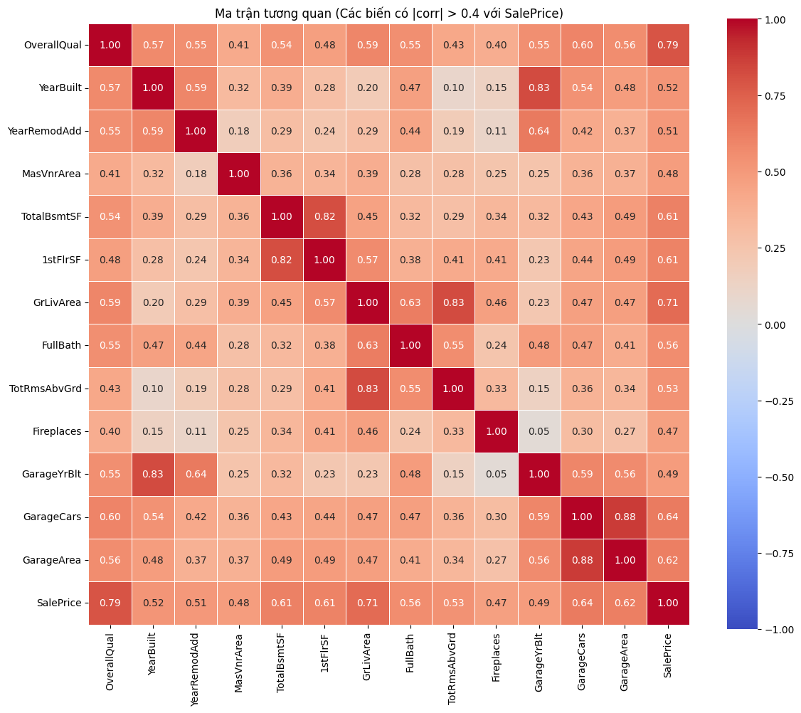
Hình 2.3. Ma trận tương quan giữa các biến có trị tuyệt đối hệ số tương quan với SalePrice lớn hơn 0,4
Bảng 2.4 trình bày kết quả kiểm tra đa cộng tuyến giữa các cặp biến numeric có hệ số tương quan từ 0,8 trở lên. Kết quả phát hiện 4 cặp biến trùng lặp thông tin đáng kể.
Biến thứ nhất | Biến thứ hai | Hệ số tương quan
GarageCars | GarageArea | 0,88
YearBuilt | GarageYrBlt | 0,83
GrLivArea | TotRmsAbvGrd | 0,83
TotalBsmtSF | 1stFlrSF | 0,82
Bảng 2.4. Các cặp biến có hệ số tương quan từ 0,8 trở lên
Đây là các cặp biến cần cân nhắc chỉ giữ lại một biến đại diện, hoặc áp dụng kỹ thuật giảm chiều, khi xây dựng mô hình ở chương sau.
2.5. Phát hiện ngoại lệ
Phương pháp khoảng tứ phân vị, gọi tắt là IQR, được áp dụng cho toàn bộ 35 biến numeric. Kết quả cho thấy nhiều biến diện tích phụ, ví dụ EnclosedPorch, BsmtFinSF2 và ScreenPorch, có số lượng giá trị vượt ngưỡng IQR khá cao. Tuy nhiên đây là đặc trưng tự nhiên của dữ liệu, do phần lớn căn nhà có giá trị bằng 0 ở các hạng mục này, chứ không phải sai số đo lường.
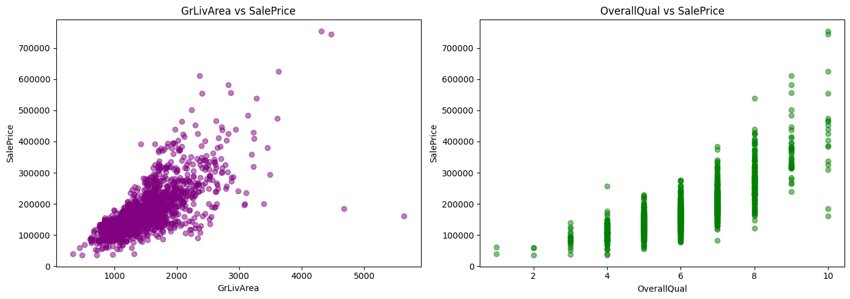
Hình 2.4. SalePrice theo GrLivArea và theo OverallQual
Đáng chú ý nhất là hai quan sát có GrLivArea vượt 4.000 foot vuông nhưng SalePrice chỉ nằm trong khoảng từ 160.000 đến 184.000 đô la Mỹ, thấp hơn nhiều so với xu hướng chung của các nhà cùng diện tích. Kết quả này khớp với khuyến nghị trong nghiên cứu gốc của De Cock công bố năm 2011 về việc cân nhắc loại bỏ các giao dịch bất thường, gọi là Partial Sale, có GrLivArea lớn ở bước tiền xử lý.
2.6. Phân tích biến mục tiêu SalePrice
Biến mục tiêu SalePrice có đầy đủ 1.460 giá trị và không có giá trị nào bị thiếu. Bảng 2.5 trình bày đầy đủ các thống kê mô tả cơ bản của SalePrice.
Thống kê | Giá trị
Số quan sát | 1.460
Trung bình | 180.921,20 đô la Mỹ
Độ lệch chuẩn | 79.442,50 đô la Mỹ
Giá trị nhỏ nhất | 34.900 đô la Mỹ
Tứ phân vị thứ nhất | 129.975 đô la Mỹ
Trung vị | 163.000 đô la Mỹ
Tứ phân vị thứ ba | 214.000 đô la Mỹ
Giá trị lớn nhất | 755.000 đô la Mỹ
Skewness | 1,883
Bảng 2.5. Thống kê mô tả biến SalePrice
Khoảng tứ phân vị của SalePrice, tính từ tứ phân vị thứ nhất đến tứ phân vị thứ ba, kéo dài từ 129.975 đến 214.000 đô la Mỹ, cho thấy một nửa số căn nhà trong tập dữ liệu có giá bán nằm trong khoảng này. Khoảng cách giữa trung vị và giá trị lớn nhất lớn hơn nhiều so với khoảng cách giữa trung vị và giá trị nhỏ nhất, phản ánh đúng bản chất lệch phải của phân phối.
Hạng | SalePrice lớn nhất | SalePrice nhỏ nhất
1 | 755.000 | 34.900
2 | 745.000 | 35.311
3 | 625.000 | 37.900
4 | 611.657 | 39.300
5 | 582.933 | 40.000
Bảng 2.6. 5 giá trị SalePrice lớn nhất và 5 giá trị SalePrice nhỏ nhất, đơn vị đô la Mỹ
Năm giá trị SalePrice lớn nhất đều vượt 580.000 đô la Mỹ, cách khá xa phần lớn phân phối vốn tập trung quanh trung vị 163.000 đô la Mỹ. Ngược lại, năm giá trị nhỏ nhất đều nằm trong khoảng từ 34.900 đến 40.000 đô la Mỹ.
Theo nghiên cứu gốc của De Cock công bố năm 2011, phương sai của giá nhà trong thị trường Ames có xu hướng tăng theo giá trị nhà, tức phương sai không đồng nhất. Đặc điểm này cùng với độ lệch phải mạnh là hai lý do chính khiến biến mục tiêu cần được biến đổi trước khi đưa vào mô hình.
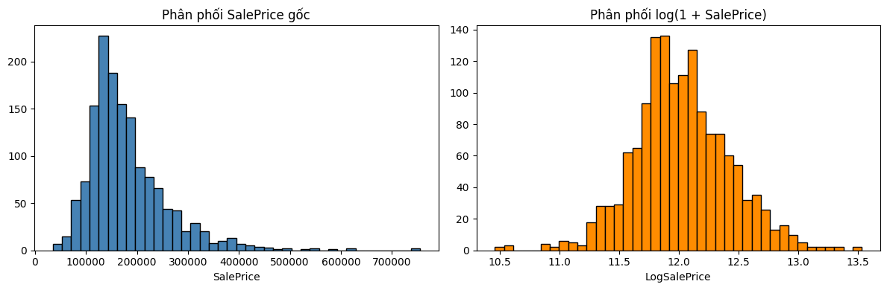
Hình 2.5. Phân phối SalePrice gốc và phân phối SalePrice sau biến đổi log1p
Sau khi biến đổi logarit tự nhiên của SalePrice cộng thêm 1, gọi tắt là log1p, skewness giảm mạnh từ 1,883 xuống còn 0,121, tiệm cận với phân phối chuẩn. Kết quả này xác nhận nên huấn luyện mô hình trên thang log của SalePrice thay vì giá trị gốc để ổn định phương sai, sau đó chuyển ngược bằng hàm expm1 khi đánh giá và dự đoán trên thang đô la gốc.
2.7. Tổng kết chương
Các phát hiện chính của quá trình phân tích dữ liệu khám phá bao gồm.
- Dữ liệu gồm 1.460 quan sát train và 1.459 quan sát test, cùng 35 biến numerical và 44 biến categorical.
- 19 biến có giá trị thiếu, trong đó 7 biến thiếu trên 40%. Phần lớn giá trị thiếu mang tính hệ thống, không phải ngẫu nhiên.
- OverallQual và GrLivArea là hai biến tương quan mạnh nhất với SalePrice. Tồn tại 4 cặp biến đa cộng tuyến cần xử lý.
- Phát hiện 2 quan sát ngoại lệ rõ rệt theo GrLivArea, vượt 4.000 foot vuông nhưng giá bán thấp bất thường.
- SalePrice lệch phải mạnh với skewness bằng 1,88 và cần biến đổi logarit trước khi mô hình hoá. Skewness sau khi biến đổi giảm còn 0,12.
Các kết luận trên là cơ sở trực tiếp cho các quyết định tiền xử lý dữ liệu, bao gồm việc thay thế giá trị thiếu, loại bỏ quan sát ngoại lệ, biến đổi logarit biến mục tiêu và xử lý đa cộng tuyến, được trình bày ở Chương 3.

